MEDIENINFORMATION

Hufschmied lädt zum Tag der offenen Tür
Die ganze Welt der span(n)enden Herausforderungen
Bobingen, 13. September 2021 – Am 30. September 2021 öffnet die Hufschmied Zerspanungssysteme GmbH ihre Firmenzentrale sowie das Technologiezentrum in Bobingen bei Augsburg und bietet von 10 bis 17 Uhr die Gelegenheit, das Unternehmen und seine Innovationen kennenzulernen. Neben vielen praktischen Vorführungen von Maschinen mit Spezialwerkzeugen, die für schwer zu zerspanende Werkstoffe wie Kohlenfaser- und Glasfaserkomposit, Graphit, Plexiglas, Titan oder harte Stähle optimiert sind, präsentiert Hufschmied mit SonicShark® eine neuartige Inline-Prozesskontrolle: Das System „hört“, wenn sich Probleme mit Werkstück, Maschine oder Werkzeug anbahnen und gilt als wichtige Innovation im Bereich der prozessbegleitenden Qualitätskontrolle und Predictive Maintenance. Es steigert dadurch die Werkzeugnutzungszeiten, reduziert Stillstandszeiten und trägt damit in erheblichem Maß zur Ressourceneffizienz und zur Senkung des CO2-Footprints von Bearbeitungen bei. Ob CNC-Profi oder Auszubildende, Materialwissenschaftler oder Maschinenbaustudierende, zum Tag der offenen Tür in Bobingen kann sich jeder und jede anmelden. Interessierte lernen Lösungen für die drängendsten Zerspanungsherausforderungen verschiedener Branchen kennen. Dies sind zugleich die Themen des Hufschmied-Technologietags, zu dem der renommierte Werkzeughersteller am Folgetag ausgewählte Hersteller und Referenzanwender einlädt.
Viele Partner des Technologietags gestalten bereits am Tag der offenen Tür die Präsentationen und Vorführungen: ACTC, Biesse, Böhler, Eima, Ensinger, Fehlmann, Fooke, Frimo, GMA, GROB, Gustav Blome, Haimer, HRC, KUKA, OPEN MIND, Primacon, Rampf, Schmidt & Heinzmann, Solidcam, SoniCut, Tebis und VisCheck. Neben der Prozesskontrolle mit SonicShark® kann man sich hier von Fachleuten beispielsweise zeigen lassen, wie die Titanbearbeitung in der Medizintechnik verbessert werden kann, wie zuverlässig feinste Strukturen in Graphit und Zirkon erzeugt werden oder wie glasklare Kanten in der Bearbeitung von Plexiglas möglich werden. Nicht nur für das Trennen, auch für das Verbinden bietet Hufschmied Lösungen: Es werden neue Werkzeuge für das Rührreibschweißen von Elektroautomobilbauteilen präsentiert.
„Ob Luft- und Raumfahrt, Automobilindustrie oder Medizintechnik, ob Hersteller von Werbetafeln oder von Sportgeräten, in allen Branchen ist die Optimierung der Fertigung ein drängendes Thema. Bei der Zerspanung erreicht man am meisten, wenn das Zusammenspiel von Werkstoff, Werkzeug, Maschine und CNC-Programmierung optimiert wird. Gerade deshalb freut es mich, dass so viele unserer Partner unseren Tag der offenen Tür und unseren Technologietag mitgestalten“, sagt Ralph Hufschmied, Geschäftsführer Hufschmied Zerspanungssysteme GmbH.
Interessierte können sich unter nachfolgendem Link für den Tag der offenen Tür anmelden: https://workshop.hufschmied.net/tag_der_offenen_tuer/

Verfügbares Bildmaterial
Folgendes Bildmaterial steht druckfähig im Internet zum Download bereit:
http://www.htcm.de/kk/hufschmied
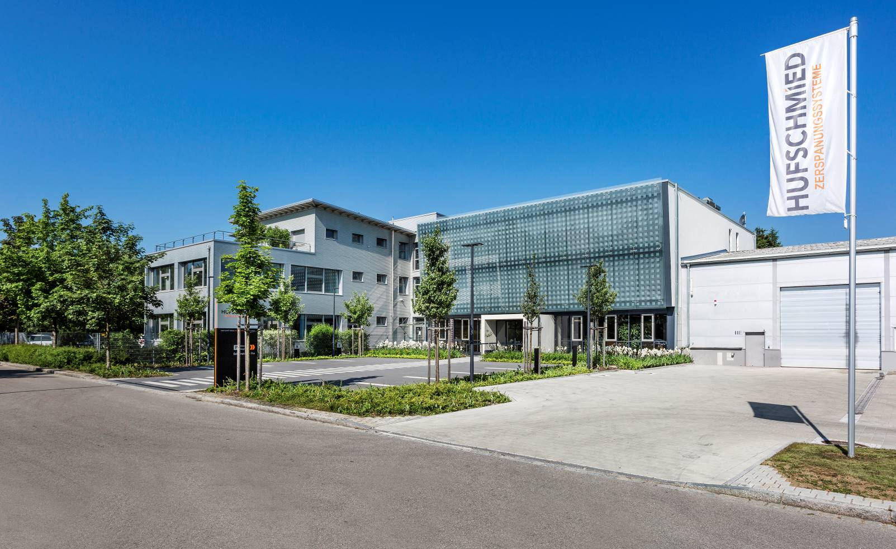  Bildquelle: Hufschmied Zerspanungssysteme  Am 30. September 2021 lädt Hufschmied Zerspanungssysteme zum Tag der offenen Tür in Bobingen bei Augsburg ein. | 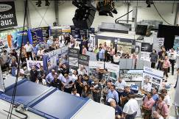  Bildquelle: Hufschmied Zerspanungssysteme  Erinnerung an den Tag der offenen Tür im Jahr 2019

Über Hufschmied Zerspanungssysteme GmbH
Die 1991 gegründete Hufschmied Zerspanungssysteme GmbH mit Hauptsitz in Bobingen bei Augsburg ist ein Hersteller prozessoptimierter Präzisionswerkzeuge für die zerspanende Fertigung. Durch die frühzeitige Konzentration auf die Bearbeitung von Kunststoffen, Glasfaserwerkstoffen und Carbonfaser nimmt Hufschmied in Europa einen Spitzenplatz in der Entwicklung von Lösungen für neue Werkstoffe ein. Das Unternehmen ist etablierter Systemlieferant renommierter Werkzeugmaschinenhersteller. Hochleistungswerkzeuge und Fertigungsprozessberatung von Hufschmied werden besonders in der Automobil- und Luftfahrtindustrie sowie in der Medizintechnik geschätzt. Das Unternehmen ist in zahlreichen Organisationen engagiert, darunter dem Composites United Deutschland e. V. Die Fertigung von Hufschmied ist in Winterlingen auf der Schwäbischen Alb angesiedelt. Hufschmied ist der einzige Werkzeughersteller mit einer eigenen Diamantbeschichtungsanlage.
Weitere Informationen unter www.hufschmied.net

Weitere Informationen:  Hufschmied Zerspanungssysteme GmbH  Annalena Atzkern  Edisonstraße 11d  86399 Bobingen  Deutschland  Telefon: +49 8234 9664-0  Telefax: +49 8234 9664-99  E-Mail: info@hufschmied.net  www.hufschmied.net | Pressekontakt:  HighTech communications GmbH  Brigitte Basilio  Brunhamstraße 21  81249 München  Deutschland  Telefon: +49 89 500778-20  Telefax: +49 89 500778-77  E-Mail: b.basilio@htcm.de  www.htcm.de

